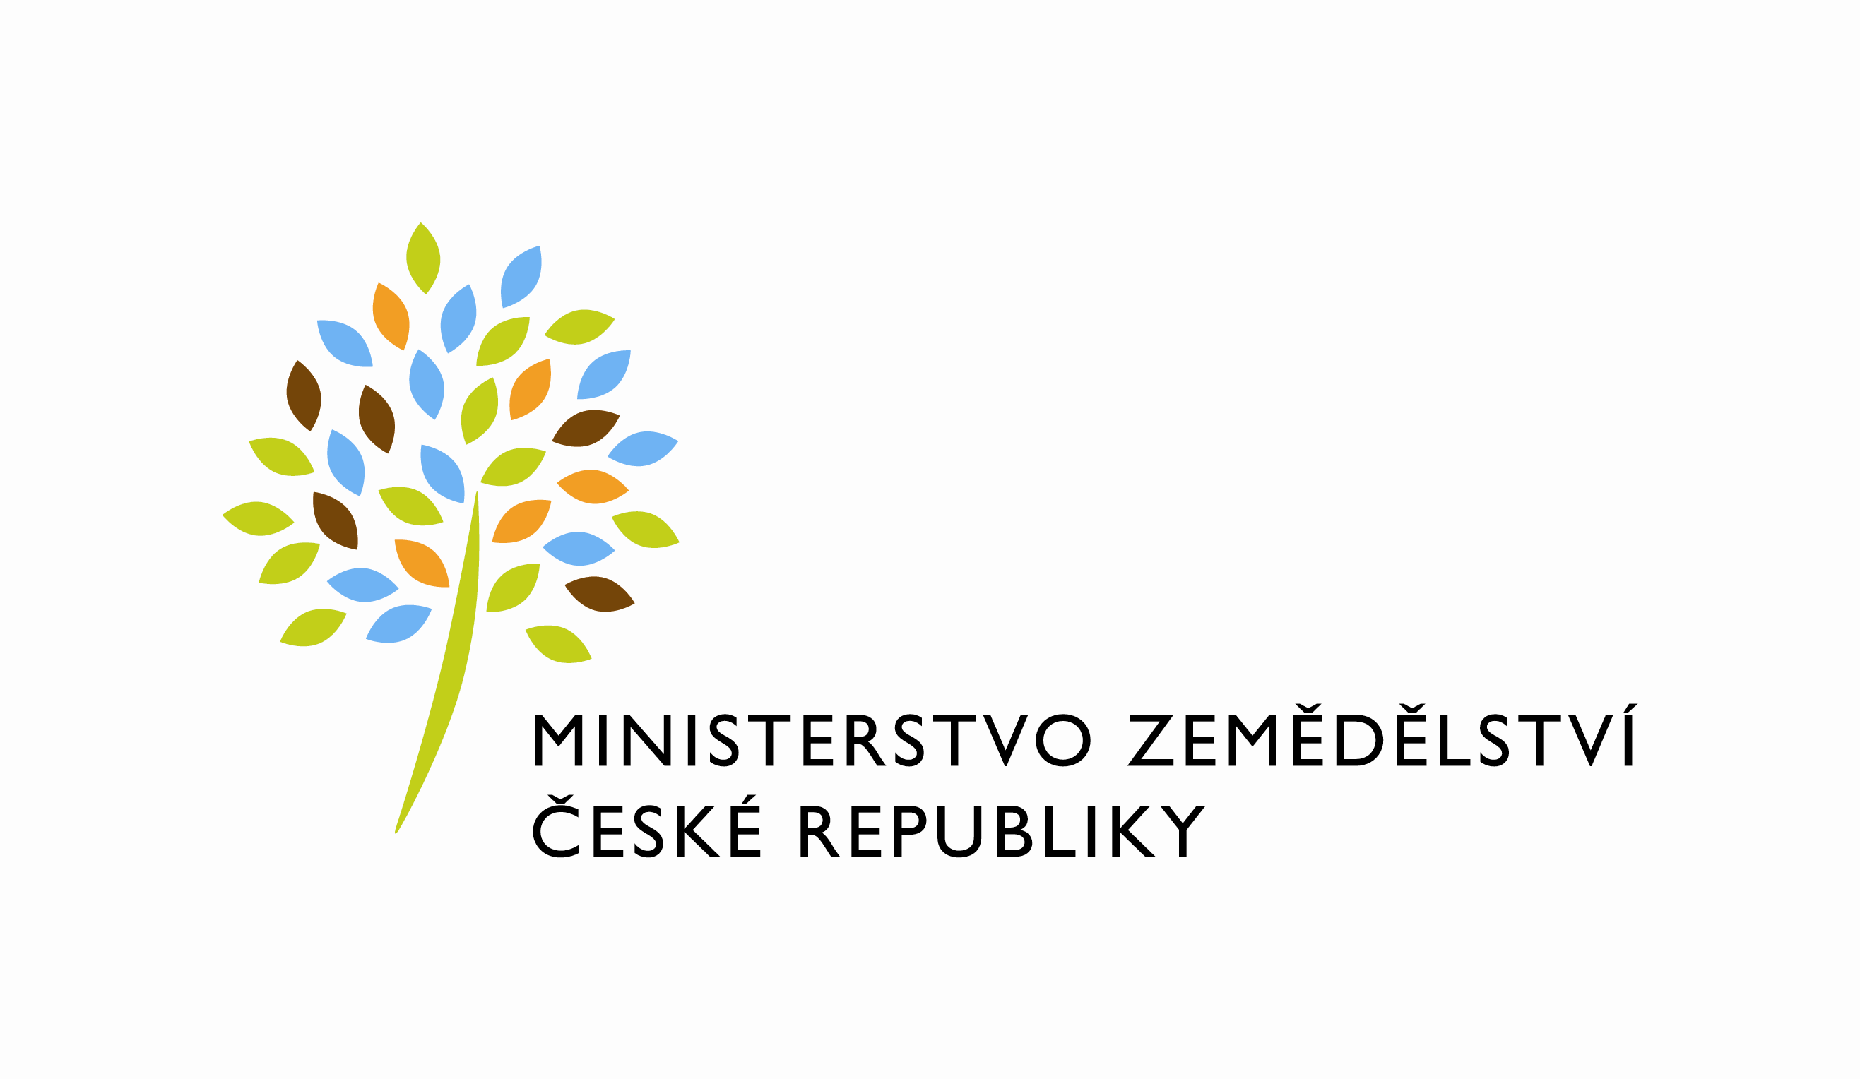
MZE-11034/2024-12122
mzedms027379597
útvar: Odbor informačních a komunikačních technologií  Číslo útvaru: 12120  VÁŠ DOPIS ZN.:  ZE DNE:  SP. ZN.: MZE-68242/2023-12122  NAŠE Č. J.: MZE-11034/2024-12122  VYŘIZUJE: David Neužil  Telefon: 221812012 | O2 IT Services s.r.o.  Vážený pan  xxx  Za Brumlovkou 266/2  Michle  140 00 Praha 4
DATUM: 12. 2. 2024

Prodloužení termínu dodání č. 4500146877 - PZ_PRAIS_III_2023_No800_LPIS_LPIGEO03_DZESDPNP (Z37182)

Dobrý den, pane xxx,

Prodlužujeme tímto termín dodání PZ PRAIS III_2023_No800_LPIS_LPIGEO03_DZESDPNP (Z37182) nově do 16.4.2024

Zdůvodnění:
Důvodem jsou skutečnosti související s agilním vývojem SW pro předtisky, kde po mnohých schůzkách metodických a věcných garantů byly definovány a zadány požadavky, které nebyly v době objednání PZ 800 ještě zcela vyjasněny a objednány, ale z pohledu alokování dodavatelských kapacit mají zcela jednoznačnou prioritu z pohledu MZe jakožto zadavatele. Očekáváme, že uvedené prodloužení umožní i nadále dynamicky řídit vývoj kritických částí SW v interakci se souvisejícími komponentami SW SZIF.

S prodloužením souhlasí garant pan Bukovský.

S pozdravem
%%%el_podpis%%%
Ing. Miroslav Rychtařík
ředitel odboru

Přílohy

